ЭМ-55 задание по математике 20.04.20

Работу выполнить в рабочих тетрадях, скан работы оправить на почту marina.-2277@mail.ru

Тема занятия
Практическая работа №20
«Вычисление объема прямоугольного параллелепипеда»

1. Повторить теоретический материал п.74-75 учебника «Геометрия 10-11» (Атанасян), рассмотреть образец решения задачи
2. Выполнить практическую работу по вариантам

Методические указания
Теоретический материал
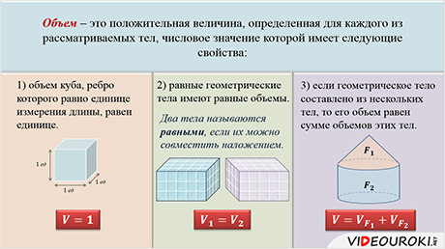
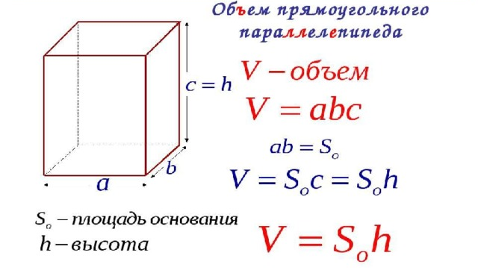

Пример задачи:
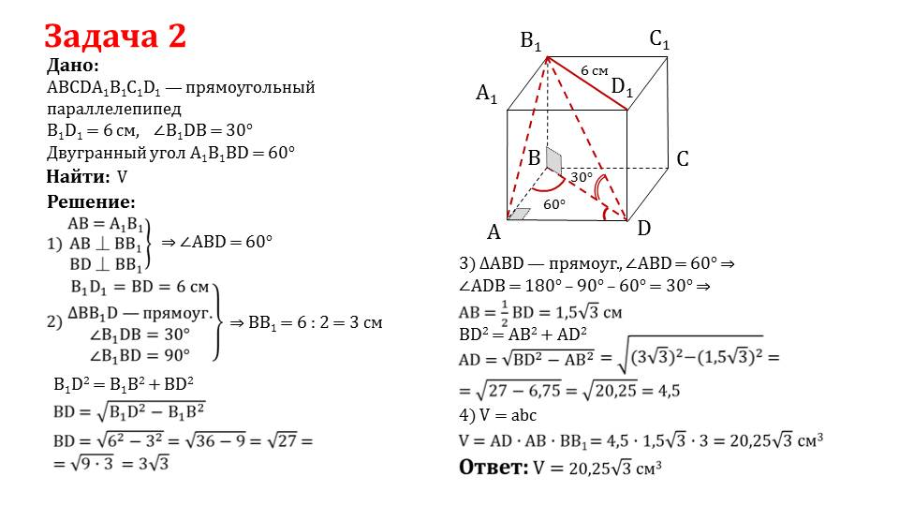
Задания практической работы:
Вариант 1.
1.Измерения прямоугольного параллелепипеда 25 м, 10 м, 32 м. Определите ребро куба, равновеликого прямоугольному параллелепипеду.
2. Найдите объём прямоугольного параллелепипеда, если его длина равна 6 см, ширина – 7 см, а диагональ 11 см.
3.№652 ( учебник Геометрия 10-11, Л.С.Атанасян)
4.№649(в) ( учебник Геометрия 10-11, Л.С.Атанасян)
Вариант 2
1.Найдите объём прямоугольного параллелепипеда, если его длина равна 6 см, ширина – 5 см, а диагональ 11 см.
2.Измерения прямоугольного параллелепипеда 15 м, 50 м, 36 м. Определите ребро куба, равновеликого прямоугольному параллелепипеду.
3.№653 ( учебник Геометрия 10-11, Л.С.Атанасян)
4.№649(б) ( учебник Геометрия 10-11, Л.С.Атанасян)

Критерии оценивания:
«3»-верно выполнено 3 задания
«4»-выполнено 4 задания, есть недочёты
«5»-верно выполнено 4 задания

